Subject: Islamiyat Total Marks: 30
Month : October Obt. Marks: ___________
Theme/Unit: ____________ Grand total:____30____
Objective/subjective:__________ Student ID :_________
Name: ____________________ Class: Two Section: ____________
سو ا ل نمبر 1: در ست جو ا ب پر ) ( کا نشا ن لگا ئیں ؟ 5 /
 | مسلمان سال میں عیدیں بناتےہیں: |  | .1
ج۔ چار | ب۔ تین | ا۔ دو
 | مسلمان عیدالفطرکےدن نمازعیدسےپہلےاداکرتےہیں: |  | .2
ج۔ خیرات | ب۔ صدقہ فطر | ا۔ زکوۃ
 | اطاعت کےمعنی ہیں: |  | .3
ج۔ ^{نص}حی ت کرنا | ب۔ حکم ماننا | ا۔ بندگی کرنا
 | اخلاق حسنہ سےمرادہے: |  | .4
ج۔ گفتگو کرنا | ب۔ اچھی عادات | ا۔ رہن سہن
 |  | پانی پیناچاہیے: | .5
ج۔ تین سانس میں | ب۔ دو سانس میں | ا۔ ایک سانس میں
سوال نمبر 2: مختصر سوالات /5
- مسلمان عید کیسے مناتے ہیں؟

- نبی اکرمﷺ کے اطاعت کے بارے میں ایک حدیث مبارکہ کا ترجمہ لکھیں۔

.3نبی اکرم ﷺ کی عادات کے بارے میں تین جملے تحریر کریں۔

.4گفتگو کے آداب تحریر کریں۔

.5اللہ تعالٰی نے والدین سے متعلق کس بات سے منع فرمایا ہے؟

سوال نمبر3: دیے ہوئے الفاظ کی مدد سے خالی جگہ پر کریں۔ /3
دائیں شریک اطاعت
- عید کے موقع پر اپنی خوشیوں میں دوسروں کو کرنا چاہئے۔
- کامیابی کا واحد راستہ آپﷺ کی ہے۔
- کھانا ہاتھ سے کھائیں۔

سوال نمبر4: کالم (الف) کو کالم (ب) سے ملائیں۔ /3
کالم (الف) | کالم (ب)
تہوار | 10 ذوالحجہ
عید الفطر | خوشی کا دن
عید الضحٰی | یکم شوال المکرم
سوال نمبر5: جاننے کی بات/یاد رکھنے کی بات۔ /4
- اطاعت کا لفظی معنی کیا ہے؟

- اللہ تعالٰی نے آپﷺ کو کیا بنا کر بھیجا ہے؟

سوال نمبر6: سرگرمیاں۔ )کردار سازی( /3
- کیا آپ پیارے نبیﷺ کی پیاری باتوں پر عمل کرتے ہیں؟ ان باتوں کی فہرست بنائیں۔

ذہنی آزمائش۔ /3
- کھانے اور پینے کے صحیح طریقوں میں سبز رنگ اور غلط طریقوں میں سرخ رنگ بھریں۔
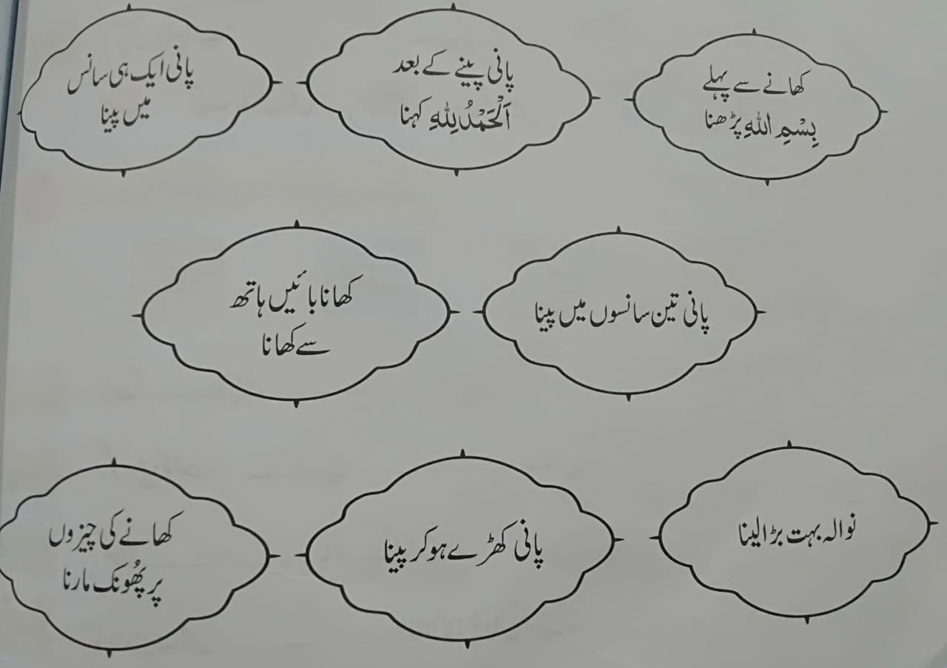
سوال نمبر7: رنگ بھریں۔ /4